

2018北區熱血傳承賽 新竹登場
青年日報社
青年日報2018年6月20日 上午12:00
記者簡明珠／臺北報導
2018北區熱血傳承賽今天在新竹關西山溪地高爾夫俱樂部進行，一般長春陳志忠、林根基及業餘青少年吳佳晏3人，皆打出低於標準桿3桿的最佳69桿，取得領先的地位。
77歲、國寶級名將謝敏男打出71桿紅字成績，技驚四座，在超級長春組取得單獨領先；許勝全73桿，林豐懋78桿暫列第3。
陳志忠今天打完前16洞，抓下5博蒂，且無任何柏忌，卻在接下來的收尾兩洞連吞柏忌，不過仍交出5博蒂、2柏忌的69桿佳績；賽後陳志忠表示，他對山溪地球場相當不熟，前兩星期才第1次來這裡練習，今天是第2次打這座球場，所以感覺還是生疏，以致在策略擬定上無法全然掌控，最終能有這樣的成績，算是有很不錯的結果。
林根基今天也是抓5博蒂、吞2個柏忌；他說今天打起來就順順的，若說有比較不好的部分，就是推桿差了那麼一點，2個柏忌都是3推所造成。
年僅14歲的吳佳晏，今天抓下2博蒂並獵下1鷹，吞1個柏忌。她今天開球百分百成功，14洞全數上球道。另外，向來是她強項的切、推也表現出色，包括第6洞5桿洞第3桿剩95碼用52度挖起桿直接灌進，射下老鷹。18洞28推。不過吳佳晏不全然滿意今天的表現，她認為自己還可以更好，不要急於出手。這是未來她還要再加強的地方，要更仔細地去處理才是。

檢視相片陳志忠打出低於標準桿3桿的最佳69桿取得領先的地位。（大會提供）
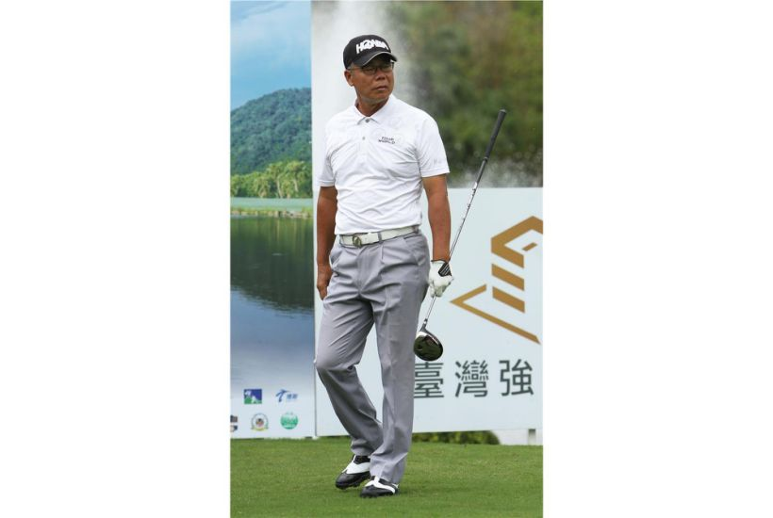
檢視相片林根基打出低於標準桿3桿的最佳69桿取得領先的地位。（大會提供）
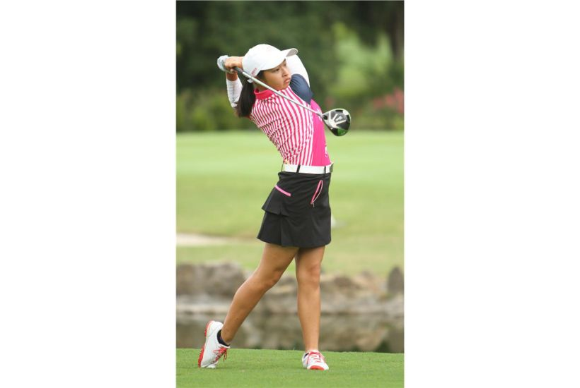
檢視相片吳佳晏打出低於標準桿3桿的最佳69桿取得領先的地位。（大會提供）

